**Кадастровая палата оказывает консультационные услуги**

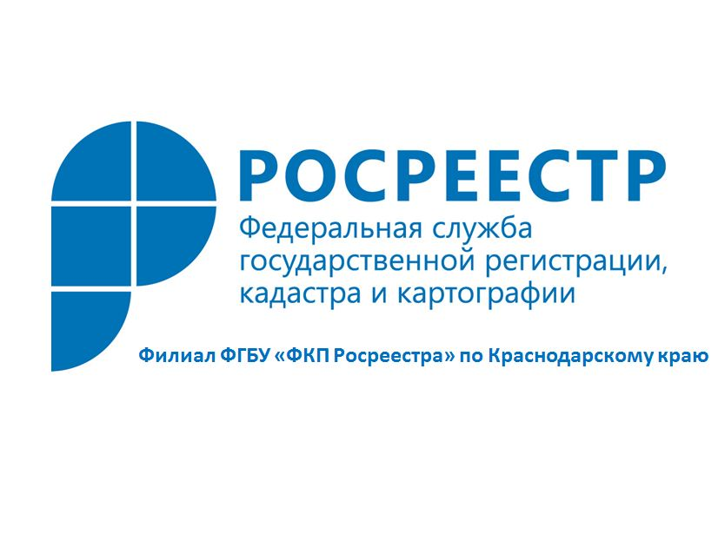

Филиал ФГБУ «ФКП Росреестра» по Краснодарскому краю начинает новый

проект

**Предоставление филиалом учреждения платных услуг по оказанию консультационных услуг связанных с оборотом объектов недвижимости и составление договоров в простой письменной форме**

В связи с изменениями, внесенными в устав филиала ФГБУ «ФКП Росреестра» по Краснодарскому краю (*приказ Росреестра от 28.06.2017 № П/0302),* филиал ФГБУ «ФКП Росреестра» по Краснодарскому наделен полномочиями по организации и проведению платных услуг по оказанию консультационных услуг связанных с оборотом объектов недвижимости и составлению договоров в простой письменной форме **на возмездной основе** на базе филиала учреждения.

Вопросы по оказанию филиалом учреждения консультационных услуг связанных с оборотом объектов недвижимости и составлению договоров в простой письменной форме можно задать по телефону **8(861) 277-88-54** или направить на адрес электронной почты [**yurotdel@23.kadastr.ru**](mailto:yurotdel@23.kadastr.ru) ведущему юрисконсульту **Ольге Андреевне Устименко.**

Должностное лицо, ответственное за осуществление контроля поступления оплаты за предоставление филиалом учреждения платных услуг по оказанию консультационных услуг связанных с оборотом объектов недвижимости и составлению договоров в простой письменной форме – ведущий бухгалтер финансово-экономического отдела **Ольга Владимировна Ханафеева** (телефон **8(861) 210-95-56,** адрес электронной почты [**o.hanafeeva@23.kadastr.ru**](mailto:o.hanafeeva@23.kadastr.ru)).

**Перечень документов, необходимых для оказания Услуги:**

* договор об оказании платных услуг по организации и проведению консультационных услуг связанных с оборотом объектов недвижимости и составлению договоров в простой письменной форме;
* заявка на предоставление услуг по организации и проведению консультационных услуг связанных с оборотом объектов недвижимости и составлению договоров в простой письменной форме;
* платежный документ, подтверждающий оплату за проведение консультационных услуг связанных с оборотом объектов недвижимости и составление договоров в простой письменной форме.

Тарифы на оказание **консультационных услуг**

**связанных с**  оборотом объектов недвижимости **и подготовкой договоров в простой письменной форме в филиале ФГБУ «ФКП Росреестра»**

**по Краснодарскому краю**

Консультационные услуги по подготовке проектов договоров в простой письменной форме (между физическими лицами) (в том числе НДС), за 1 договор – **1100;**

Консультационные услуги по подготовке проектов договоров в простой письменной форме (между физическими лицами и юридическим лицом) (в том числе НДС), за 1 договор – **2000;**

Консультационные услуги по подготовке проектов договоров в простой письменной форме (между юридическими лицами или между физическими лицами и несколькими юридическими лицами) (в том числе НДС), за 1 договор – **2500;**

Консультационные услуги по составу пакета документов для составления договоров в простой письменной форме (без составления такого договора) (в том числе НДС), за 1 договор – **700**;

Консультационные услуги, связанные с оборотом объектов недвижимости, требующие предварительной проработки, за 1консультацию*– **1000**;

Консультационные услуги, связанные с оборотом объектов недвижимости, требующие предварительной проработки, с подготовкой письменной резолюции по результатам консультации, за 1 консультацию**– **1500**.

* За 1 консультацию по 1 объекту недвижимости длительностью не более 30 минут с предварительной проработкой вопросов консультации трудоемкостью не более 45 минут.

** За 1 консультацию по 1 объекту недвижимости длительностью не более 30 минут с предварительной проработкой вопросов консультации трудоемкостью не более 45 минут с подготовкой письменной резолюции по результатам консультации

Возврат платежа осуществляется по заявлению Заказчика в случаях:

* излишне уплаченных денежных средств Заказчиком;
* неоказания услуги по вине Исполнителя;

на основании решения суда, вступившего в законную силу в установленном порядке

**Кадастровая палата оказывает услуги по выполнению**

**землеустроительных работ, а также работ по подготовке и проверке документации, связанной со сферой оборота недвижимости, территориальным планированием, градостроительным зонированием, планировкой территории**

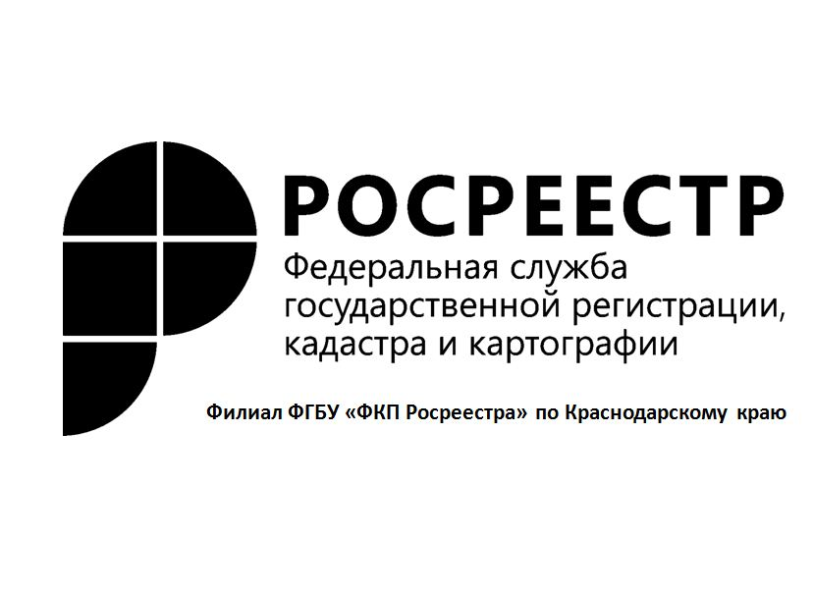Филиал ФГБУ «ФКП Росреестра» по Краснодарскому краю приступает к оказанию нового вида услуг по выполнению землеустроительных работ, а также работ по подготовке и проверке документации, связанной со сферой оборота недвижимости, территориальным планированием, градостроительным зонированием, планировкой территории:

* выполнение землеустроительных работ, подготовка землеустроительной документации, в том числе установление на местности границ объектов землеустройства и закрепление характерных точек границ долговременными межевыми знаками;
* выполнение работ по подготовке предусмотренных законодательством документов, содержащих описание местоположения границ зон с особыми условиями использования территорий, территорий объектов культурного наследия, территорий опережающего социально-экономического развития, зон территориального развития в Российской Федерации, игорных зон, лесничеств, лесопарков, особо охраняемых природных территорий, особых экономических зон, охотничьих угодий;
* выполнение работ по подготовке и проверке документации, полученной в результате градостроительной деятельности, осуществляемой в виде территориального планирования, градостроительного зонирования, планировки территории;
* подготовка документов, необходимых в сфере оборота недвижимости, в отношении объектов недвижимости государственной и муниципальной собственности, земельных участков, государственная собственность на которые не разграничена, бесхозяйных недвижимых вещей.

В связи с изменениями, внесенными в устав филиала ФГБУ «ФКП Росреестра» по Краснодарскому краю (*приказ Росреестра от 28.06.2017 № П/0302),* филиал ФГБУ «ФКП Росреестра» по Краснодарскому наделен полномочиями по выполнению землеустроительных работ, а также работ по подготовке и проверке документации, связанной со сферой оборота недвижимости, территориальным планированием, градостроительным зонированием, планировкой территории **на возмездной основе** на базе филиала учреждения.

Все вопросы по оказанию вышеуказанных платных услуг филиалом учреждения можно задать по телефону **8(861) 277-88-56** заместителю начальника отдела инфраструктуры пространственных данных **Гуськову Алексею Игоревичу** или направить на адрес электронной почты **a.guskov@23.kadastr.ru.**

Должностное лицо, ответственное за осуществление контроля поступления оплаты за предоставление филиалом учреждения платных услуг – ведущий бухгалтер финансово-экономического отдела **Ольга Владимировна Ханафеева** (телефон **8(861) 210-95-56,** адреса электронной почты [**svetlana_kpalata@mail.ru**](https://e.mail.ru/compose?To=svetlana_kpalata@mail.ru)**, o.hanafeeva@23.kadastr.ru).**

**Кадастровая палата оказывает услуги по выполнению кадастровых работ**

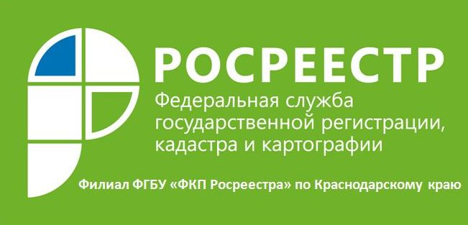

Филиал ФГБУ «ФКП Росреестра» по Краснодарскому краю приступает к оказанию нового вида услуг по выполнению кадастровых работ:

* выполнение кадастровых работ в отношении объектов недвижимости, находящихся в государственной и муниципальной собственности, земельных участков, государственная собственность на которые не разграничена, бесхозяйных недвижимых вещей;
* выполнение кадастровых работ с целью осуществления кадастрового учета изменений в связи с исправлением реестровых ошибок в описании местоположения границ земельных участков;
* выполнение комплексных кадастровых работ по государственным и муниципальным контрактам.

В связи с изменениями, внесенными в устав филиала ФГБУ «ФКП Росреестра» по Краснодарскому краю (*приказ Росреестра от 28.06.2017 № П/0302),* филиал ФГБУ «ФКП Росреестра» по Краснодарскому наделен полномочиями по выполнению кадастровых работ **на возмездной основе** на базе филиала учреждения.

Вопросы по оказанию платных услуг по выполнению кадастровых работ можно задать по телефону **8(861) 277-88-56** заместителю начальника отдела инфраструктуры пространственных данных **Гуськову Алексею Игоревичу** или направить на адрес электронной почты **a.guskov@23.kadastr.ru.**

Должностное лицо, ответственное за осуществление контроля поступления оплаты за предоставление филиалом учреждения платных услуг по выполнению кадастровых работ – ведущий бухгалтер финансово-экономического отдела **Ольга Владимировна Ханафеева** (телефон **8(861) 210-95-56,** адреса электронной почты [**svetlana_kpalata@mail.ru**](https://e.mail.ru/compose?To=svetlana_kpalata@mail.ru)**,** **o.hanafeeva@23.kadastr.ru)**.

**ПРЕСС-РЕЛИЗ**

**Росреестр достигает целевые показатели кадастрового учета**

**для упрощения процедур ведения бизнеса**

Правительством Российской Федерации распоряжением от 31.01.2017 № 147-р утверждены двенадцать целевых моделей упрощения процедур ведения бизнеса и повышения инвестиционной привлекательности субъектов Российской Федерации, одной из которых является целевая модель «Постановка на кадастровый учет земельных участков и объектов недвижимого имущества». Данная целевая модель направлена на повышение эффективности процедур предоставления земельных участков в государственной или муниципальной собственности и постановки объектов недвижимости на кадастровый учет. Совершенствование процедур предоставления земельных участков и государственной кадастрового учета объектов недвижимости является составной частью задач по обеспечению устойчивости социально-экономического развития страны, решению социальных, экономических и экологических проблем, повышения качества жизни, улучшению инвестиционного климата и содействию региональному развитию.

Целевые модели выстроены в логике последовательности действий, которые осуществляет заявитель для получения земельного участка, здания, сооружения или объекта незавершенного строительства в собственность, – с момента выбора объекта недвижимости до постановки его на кадастровый учет и оформления прав собственности. Регистрация прав и кадастровый учет, которые выполняет Росреестр, являются завершающими в цепочке по оформлению недвижимости и напрямую зависят от качества и сроков подготовки документов на предшествующих этапах. Поэтому причины, по которым Росреестр вынужден принять решение о приостановлении или отказе при регистрации прав и кадастровом учете, также зависят от качества и сроков подготовки документов на предшествующих этапах.

Для сокращения доли приостановлений и отказов необходимо совершенствовать процессы оказания услуг на всех этапах, которые проходит заявитель при приобретении и оформлении недвижимого имущества. Для решения этой задачи Росреестр реализует комплекс совместных мероприятий с региональными органами власти и органами местного самоуправления, а также усиливает взаимодействие с кадастровыми инженерами.

По итогам первой половины 2017 года в целом по Российской Федерации Росреестр уже достиг установленных моделями целевых показателей 2017 года по доле приостановлений и отказов при проведении регистрации прав. Так, в январе-июне 2017 года территориальными органами Росреестра при проведении этой процедуры в среднем принято 5,96% решений о приостановлении регистрации прав и 1,11% решений об отказе. За этот период доля приостановлений по кадастровому учету с учетом единой процедуры в среднем по России составила 21,24%, отказов – 13,03%. При этом уже в июне эти показатели приблизились к целевым, установленным моделями на 2017 год, и составили соответственно 18,47% и 11,45%.

_____________________________________________________________________________________________

Пресс-служба филиала ФГБУ «ФКП Росреестра» по Краснодарскому краю

**«Телефон доверия» по вопросам противодействия коррупции в Кадастровой палате**

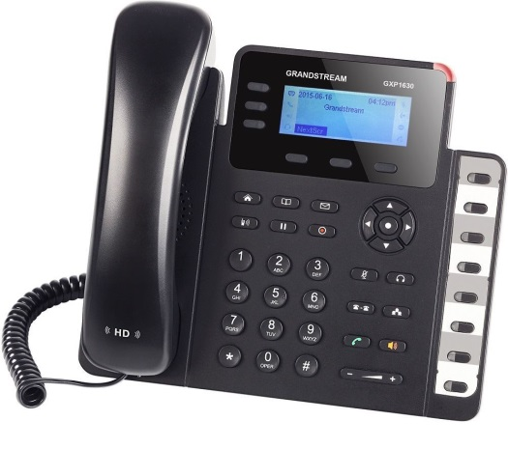В целях получения дополнительной информации для совершенствования деятельности ФГБУ «ФКП Росреестра» по вопросам противодействия коррупции, оперативного реагирования на возможные коррупционные проявления в деятельности работников филиала Кадастровой палаты по Краснодарскому краю, а также для обеспечения защиты прав и законных интересов граждан, создан телефон доверия" – канал связи с гражданами и организациями.

**Номером "телефона доверия"** филиала ФГБУ "ФКП Росреестра" по Краснодарскому краю **является номер:**

**8 (861) 277-88-55**.

 По "телефону доверия" принимается и рассматривается информация о фактах:

- коррупционных проявлений в действиях работников Филиала;

- конфликта интересов в действиях (бездействии) работников Филиала;

- несоблюдения работниками ограничений и запретов, в отношении которых законодательством Российской Федерации такие запреты и ограничения установлены.

«Телефон доверия» функционирует ежедневно, круглосуточно, без выходных и перерывов, в автоматическом режиме и оснащен системой записи поступающих обращений (функция "автоответчик").

Обращения, поступившие по "телефону доверия", не касающиеся коррупционных действий работников Филиала, анонимные обращения (без указания фамилии, имени гражданина, направившего обращение), обращения, не содержащие почтового адреса или адреса электронной почты, по которому должен быть направлен ответ, а также обращения, аудиозапись которых не разборчива и не понятна, не регистрируются и не рассматриваются.

_____________________________________________________________________________________________

Пресс-служба филиала ФГБУ «ФКП Росреестра» по Краснодарскому краю

**ПРЕСС-РЕЛИЗ**

**Снижение Росреестром количества отрицательных решений при кадастровом учете и регистрации прав**

Двенадцать целевых моделей упрощения процедур ведения бизнеса и повышения инвестиционной привлекательности субъектов Российской Федерации утверждены распоряжением Правительства Российской Федерации от 31 января 2017 года № 147-р в целях улучшения бизнес-среды на региональном уровне. С целью снижения административных барьеров моделями в том числе определена необходимость сокращения количества решений о приостановлениях и отказах при проведении регистрации прав и кадастрового учета.

Целевыми моделями установлено снижение до конца 2017 года доли приостановлений при регистрации прав до 6,6%, при кадастровом учете – до 18%. Доля отказов при регистрации прав к концу 2017 года должна составить не более 1,2%, при кадастровом учете – не более 10%.

При постановке на кадастровый учет земельного участка заявителю необходимо провести межевание, то есть определить границы своего земельного участка. Этой работой занимается кадастровый инженер. Далее на основании подготовленных кадастровым инженером документов заявитель обращается в муниципалитет для утверждения схемы расположения выбранного земельного участка на кадастровом плане территории.

Как показывает практика, более трети решений о приостановлении или отказе в кадастровом учете связаны с некачественным проведением кадастровых работ кадастровыми инженерами, а также их недобросовестным отношением к подготовке документации для проведения кадастрового учета. При этом от знаний и навыков кадастрового инженера зависит достоверность подготовленных им документов, необходимых для проведения кадастрового учета и регистрации прав.

В целях сокращения количества решений о приостановлении (отказе) в осуществлении государственного кадастрового учета регулярно проводятся встречи руководства филиала ФГБУ «ФКП Росреестра» по Краснодарскому краю и Управления Росреестра по Краснодарскому краю с кадастровыми инженерами на безвозмездной основе.

За истекший период 2017 года проведено 13 встреч, участие в которых приняло порядка 860 кадастровых инженеров.

Кроме этого, 30 августа руководством Управления Росреестра по Краснодарскому краю и филиала ФГБУ «ФКП Росреестра» по Краснодарскому краю проведена рабочая встреча с представителями саморегулируемых организаций кадастровых инженеров, осуществляющих кадастровую деятельность на территории Краснодарского края, посвященную выработке механизмов взаимодействия органа регистрации прав и саморегулируемой организации кадастровых инженеров для снижения количества решений о приостановлении государственного кадастрового учета.

Большинство территориальных управлений Росреестра уже достигли целевых показателей 2017 года по доле приостановлений и отказов при регистрации прав, установленных моделью. Так по итогам июня 2017 года целевой показатель по доле приостановлений при проведении этой процедуры выполнил 72 территориальный орган Росреестра, по доле отказов – 61 региональное управление ведомства. По доле приостановлений по кадастровому учету с учетом единой процедуры целевых показателей, установленных моделями на 2017 год, достигли 50 территориальных органов Росреестра, по доле отказов – 49 региональных управлений ведомства.

_____________________________________________________________________________________________

Пресс-служба филиала ФГБУ «ФКП Росреестра» по Краснодарскому краю

**ПРЕСС-РЕЛИЗ**

**Качественная работа кадастрового инженера – основа беспрепятственного кадастрового учета**

При постановке на кадастровый учет земельного участка заявителю необходимо провести межевание, то есть определить границы своего земельного участка. Этой работой занимается кадастровый инженер.

Как показывает практика, более трети решений о приостановлении или отказе в кадастровом учете связаны с некачественным проведением кадастровых работ кадастровыми инженерами, а также их недобросовестным отношением к подготовке документации для проведения кадастрового учета. При этом от знаний и навыков кадастрового инженера зависит достоверность подготовленных им документов, необходимых для проведения кадастрового учета и регистрации прав.

Среди причин приостановлений и отказов, связанных с деятельностью кадастровых инженеров, - технические ошибки, допущенные по невнимательности при подготовке документации для постановки объекта на кадастровый учет. Например, в пакете документов отсутствует документ-основание для подготовки технического плана (проектная документация на объект, разрешение на строительство), не указаны необходимые сведения о кадастровом инженере (например, название СРО, членом которого является кадастровый инженер, его СНИЛС, номер и дата договора на проведение кадастровых работ).

Территориальными органами Росреестра проводится типизация ошибок, допускаемых при подготовке документов, а также анализ причин приостановлений и отказов при кадастровом учете, количества поданных заявлений об обжаловании решений Росреестра и результата их рассмотрения, количества и результатов судебных разбирательств, связанных с ошибками кадастровых инженеров.

В целях сокращения количества решений о приостановлении (отказе) в осуществлении государственного кадастрового учета регулярно проводятся встречи руководства филиала ФГБУ «ФКП Росреестра» по Краснодарскому краю и Управления Росреестра по Краснодарскому краю с кадастровыми инженерами на безвозмездной основе.

За истекший период 2017 года проведено 13 встреч, участие в которых приняло порядка 860 кадастровых инженеров.

Росреестр при выявлении частых нарушений в деятельности кадастрового инженера или поступлении жалоб на его работу от заказчика направляет соответствующее обращение в СРО, в состав которого входит этот инженер. СРО в свою очередь организует проверку в отношении этого кадастрового инженера. По решению СРО кадастровые инженеры, которые допускают большое количество ошибок, могут быть исключены из его состава, а, значит, не будут иметь право в соответствии с законом осуществлять свою деятельность.

В случае если при проведении кадастрового учета государственный регистратор предполагает, что кадастровый инженер внес в подготовленные им документы – межевой план, технический план или акт обследования заведомо ложные сведения, он заявляет о выявленном факте в органы прокуратуры.

_____________________________________________________________________________________________

Пресс-служба филиала ФГБУ «ФКП Росреестра» по Краснодарскому краю

**ПРЕСС-РЕЛИЗ**

**Услуги Росреестра через интернет влияют на снижение количества приостановлений кадастрового учета**

Предоставление услуг через Интернет является одним из факторов, которые положительно влияют на снижение доли приостановлений и отказов при регистрации прав и кадастровом учете.

С помощью сайта Росреестра можно получить государственные услуги Росреестра или воспользоваться различными электронными сервисами.

На портале Росреестра доступны следующие виды государственных услуг в электронном виде:

– государственный кадастровый учет;

– государственная регистрация прав;

– государственный кадастровый учет и регистрация прав одновременно;

– выписка из ЕГРН об основных характеристиках и зарегистрированных правах на объект недвижимости; о кадастровой стоимости объекта недвижимости; о переходе прав на объект недвижимости; о содержании правоустанавливающих документов.

Подробное руководство по получению услуг в электронном виде доступно заявителю по ссылке: <http://kadastr.ru/site/sposoby/electronic.htm>.

Росреестр развивает информационные технологии для оказания услуг в электронном виде. В январе-июне 2017 года 74,6% услуг по регистрации прав и кадастровому учету оказаны в электронном виде. За этот период ведомство обработало около 330 тыс. заявлений на регистрацию прав, поданных через Интернет.

Важно также, что Росреестр реализует совместный проект электронного взаимодействия со Сбербанком России. Благодаря проекту, граждане при получении ипотечного кредита могут прямо в офисе банка, без посещения Росреестра или многофункционального центра, подать документы на регистрацию перехода права в электронном виде. Аналогичные проекты также реализуются другими банками, например, ВТБ24 и Банком жилищного финансирования. Направлять документы на регистрацию прав непосредственно из офиса уже начали компании-застройщики при регистрации договоров участия в долевом строительстве, а также риэлторские компании. Возможность подать документы на регистрацию прав прямо в офисе банка, застройщика или риэлтора повышает удобство получения услуг для граждан и бизнеса, избавляет заявителя от необходимости посещать офис Росреестра, что экономит его время.

Пресс-служба филиала ФГБУ "ФКП Росреестра" по Краснодарскому краю